HỆ THỐNG THU PHÍ MÔI TRƯỜNG ĐÔ THỊ
VNPT Khánh Hòa
NGHIỆP VỤ 3
PHÂN TUYẾN CHO NHÂN VIÊN THU PHÍ
Người thực hiện: NVVP — theo chỉ đạo LĐĐ
Tài liệu hướng dẫn nghiệp vụ | Tháng 05/2026 | Phiên bản mới

Contents
1. Phân tuyến là gì và tại sao quan trọng? 3
2. Các cách thực hiện phân tuyến 3
3. Quy trình phân tuyến hàng tháng 3
4. Lưu ý thực tế 4
5. Hướng dẫn 4
5.1 Hướng dẫn Phân tuyến thủ công 4
5.2 Hướng dẫn Phân tuyến từ động 6
5.3 Hướng đẫn Chuyển phân tuyến trong tháng 7
5.4 Hướng đẫn Chuyển phân tuyến bằng import 9
Phụ lục A – CHECKLIST PHÂN TUYẾN HÀNG THÁNG 10
Phụ lục B – LỊCH PHÂN TUYẾN HÀNG THÁNG 11
Phụ lục C – CÁC LỖI THƯỜNG GẶP 11
Phụ lục D – NHÓM QUYỀN LIÊN QUAN PHÂN TUYẾN 11

1. Phân tuyến là gì và tại sao quan trọng?

Phân tuyến là việc gán danh sách khách hàng (theo khu vực) cho một NVTP cụ thể trong một tháng cụ thể.

⚠️ Quan trọng: Hệ thống chỉ tạo phiếu thu cho những khách hàng đã được phân tuyến trong tháng đó – nếu chưa phân tuyến thì không có phiếu để thu.

2. Các cách thực hiện phân tuyến

Phương thức | Khi nào sử dụng | Thao tác
Thêm phân tuyến thủ công | Cần thêm phân tuyến mới | Nghiệp vụ → Phân tuyến → Thêm phân tuyến mới cho NVTP → Lưu → Kiểm tra NVTP có xuất hiện phân tuyến mới
Phân tuyến tự động | Các tháng tiếp theo | Hệ thống tự sao chép phân tuyến của tháng trước, chỉ cần điều chỉnh ngoại lệ
Chuyển phân tuyến | NVTP nghỉ hoặc điều chuyển | Chuyển khu vực từ nhân viên này sang nhân viên khác, ghi rõ lý do

3. Quy trình phân tuyến hàng tháng

1 | LĐĐ ra chỉ đạo phân tuyến  Thông báo cho NVVP về bất kỳ thay đổi phân công so với tháng trước (NVTP mới, chuyển khu vực, khai thác thêm KH)

2 | NVVP thực hiện phân tuyến  Chạy chức năng phân tuyến tự động từ tháng trước → điều chỉnh theo chỉ đạo của LĐĐ

3 | NVTP nhận danh sách khách hàng  Sau khi phân tuyến, NVTP đăng nhập app sẽ thấy danh sách khách hàng được phân công

4 | Hoàn tất để tạo phiếu  Khi phân tuyến xong toàn bộ địa bàn, NVVP tiến hành tạo phiếu thu (Nghiệp vụ 4)

4. Lưu ý thực tế

- Một khách hàng chỉ được phân cho một NVTP trong một tháng – không thể chia đôi
- Khi chuyển phân tuyến giữa chừng trong tháng (NVTP bệnh, nghỉ): dùng chức năng Chuyển phân tuyến và bắt buộc ghi lý do
- NVTP phát hiện khách hàng trong tuyến bị sai → báo NVVP điều chỉnh trước khi tạo phiếu

5. Hướng dẫn

5.1 Hướng dẫn Phân tuyến thủ công
Dùng khi triển khai lần đầu hoặc khi thêm NVTP mới chưa có phân tuyến nào trong tháng.
Vào menu: Nghiệp vụ → Phân tuyến → Thêm phân tuyến mới.
1 | Chọn tháng phân tuyến  Chọn tháng và năm cần thêm phân tuyến (ví dụ: 05/2026).

2 | Chọn nhân viên thu phí  Chọn NVTP sẽ phụ trách tuyến đường này từ danh sách nhân viên.

3 | Chọn khu vực & tuyến đường  Chọn Phường/Xã → Khu vực → tích chọn các tuyến đường giao cho NVTP trong tháng.

4 | Lưu & kiểm tra  Nhấn Lưu. Kiểm tra phân tuyến vừa tạo xuất hiện trong danh sách. Thông báo NVTP đăng nhập app → nhấn Lấy danh sách phiếu mới để thấy tuyến vừa được phân.

⚠️ Lưu ý: Một tuyến đường chỉ có thể phân cho một NVTP trong cùng một tháng. Nếu cần thay đổi, dùng chức năng Chuyển phân tuyến (mục 5.3).

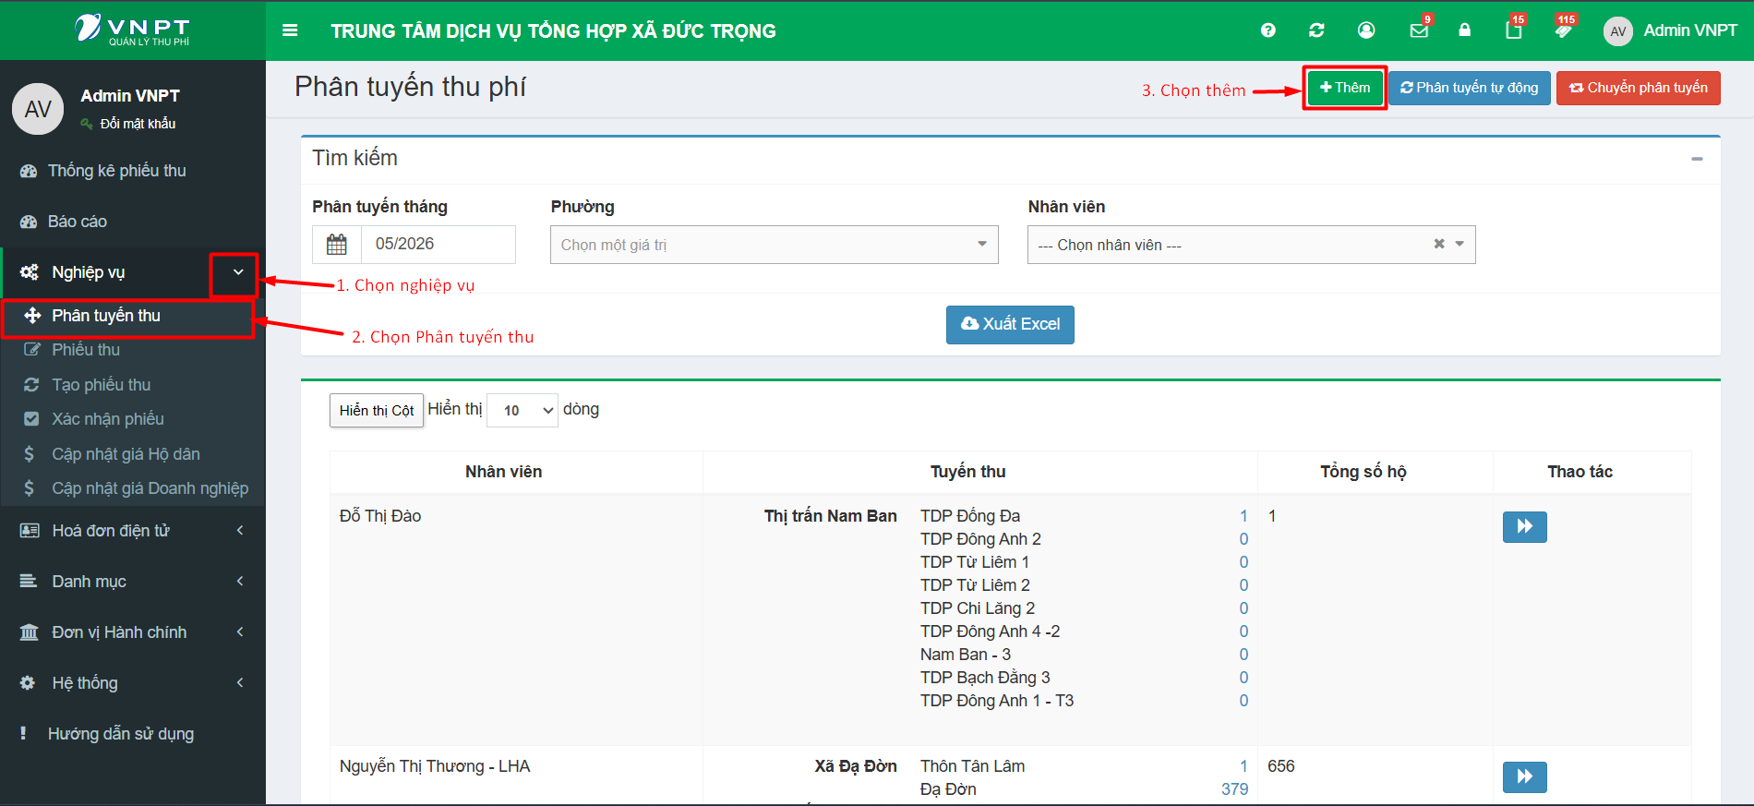

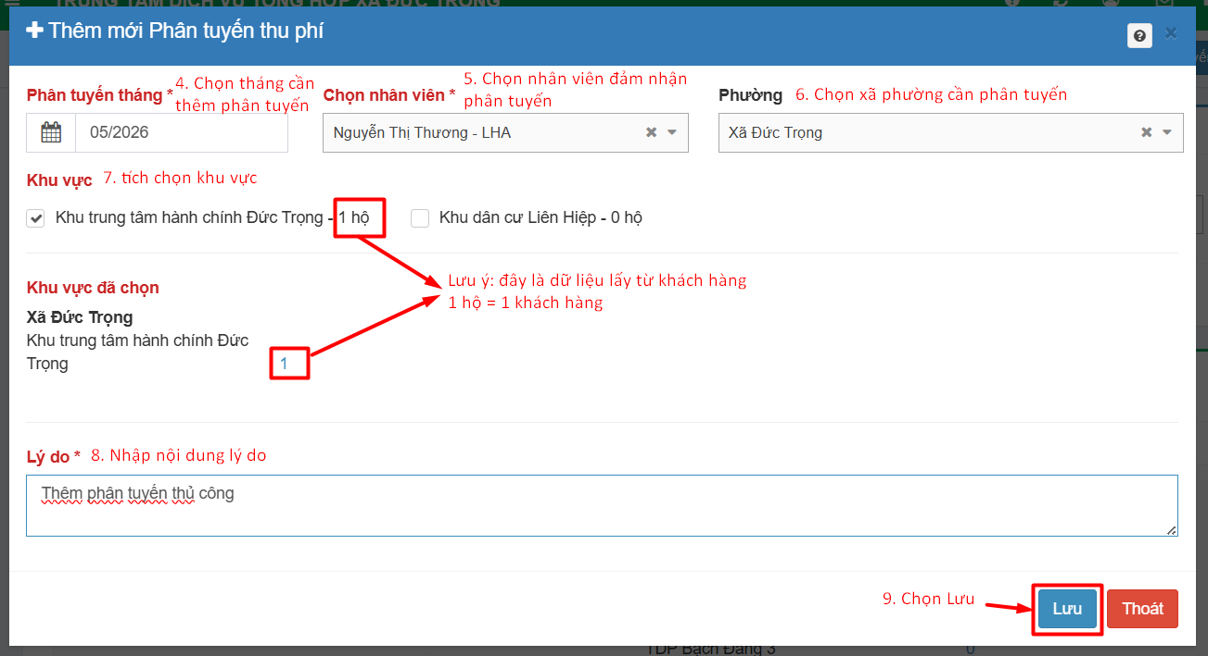

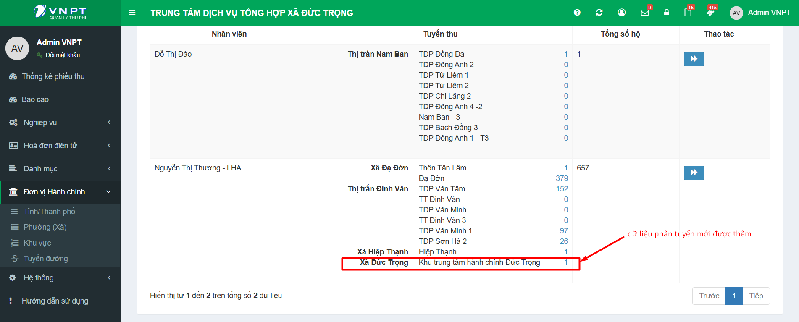

5.2 Hướng dẫn Phân tuyến từ động
Dùng từ tháng thứ 2 trở đi – hệ thống sao chép phân tuyến từ tháng trước, NVVP chỉ điều chỉnh ngoại lệ theo chỉ đạo LĐĐ.
Vào menu: Nghiệp vụ → Phân tuyến → Phân tuyến tự động.
1 | Chọn tháng nguồn & tháng đích  Tháng nguồn: tháng có phân tuyến muốn sao chép. Tháng đích: tháng cần tạo phân tuyến mới.

2 | Chọn phạm vi sao chép  Có thể sao chép toàn bộ địa bàn hoặc chọn riêng từng NVTP / khu vực cụ thể.

3 | Chạy phân tuyến tự động  Nhấn Thực hiện. Hệ thống tạo bản sao phân tuyến sang tháng đích.

4 | Điều chỉnh ngoại lệ (nếu có)  Sau khi chạy tự động, thực hiện thêm/xóa/chuyển phân tuyến thủ công cho các trường hợp thay đổi theo chỉ đạo của LĐĐ (NVTP mới, điều chuyển khu vực, khai thác thêm KH).

5 | Thông báo NVTP  Thông báo NVTP đăng nhập app → nhấn Lấy danh sách phiếu mới để cập nhật tuyến tháng mới.

⚠️ Lưu ý: Nếu tháng nguồn chưa có phân tuyến, hệ thống sẽ không có dữ liệu để sao chép. Trường hợp này phải thực hiện phân tuyến thủ công (mục 5.1).

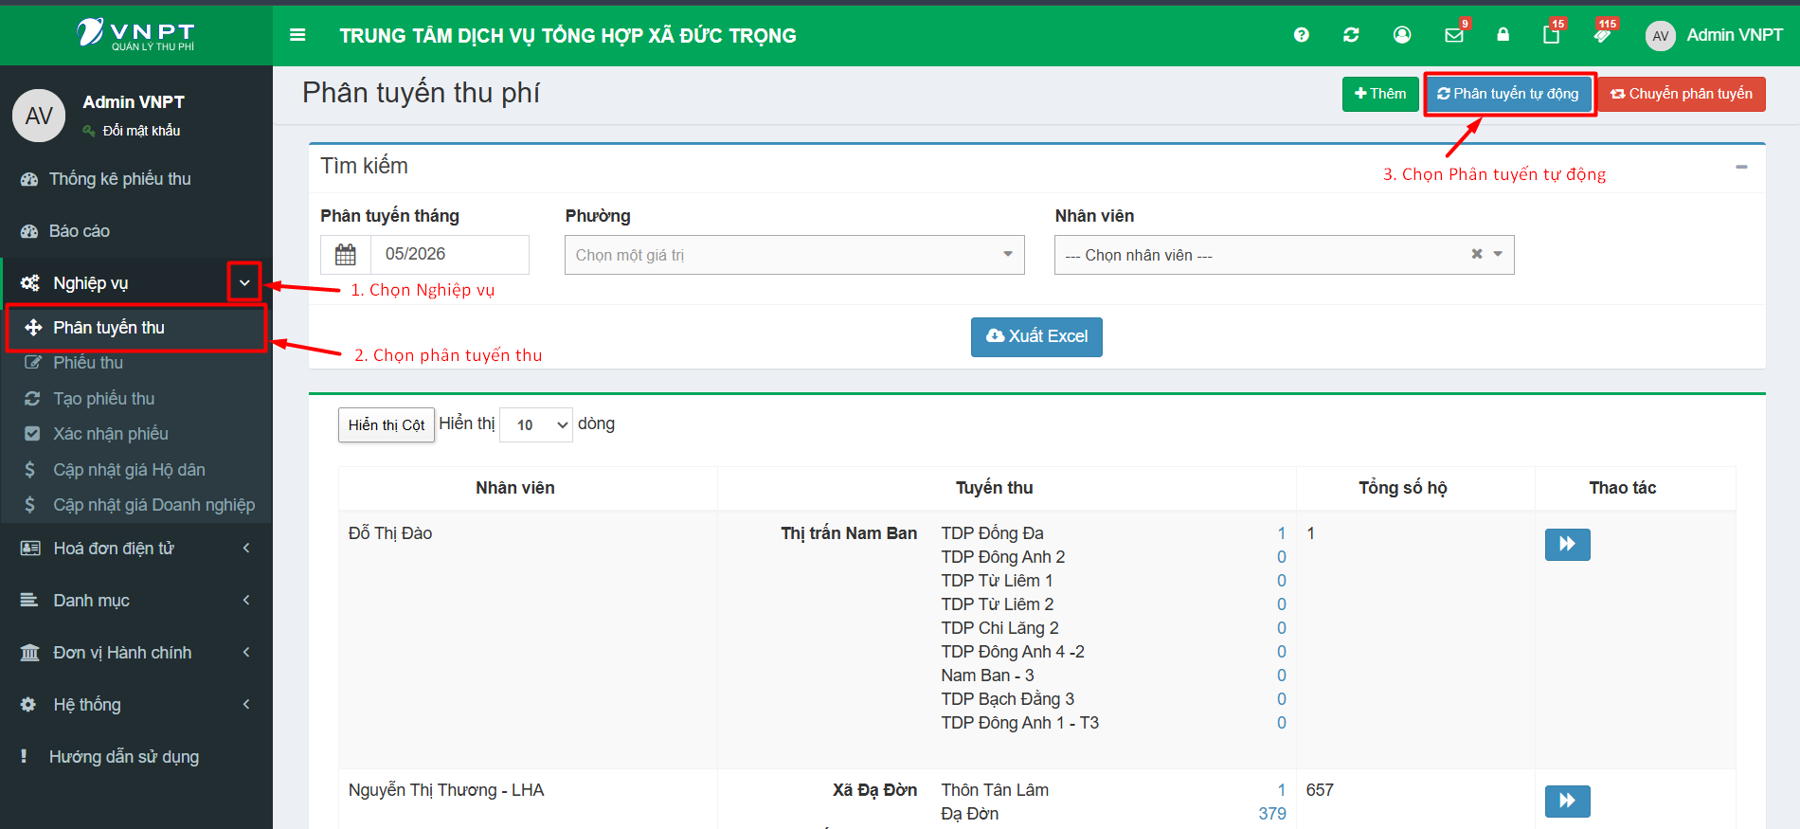
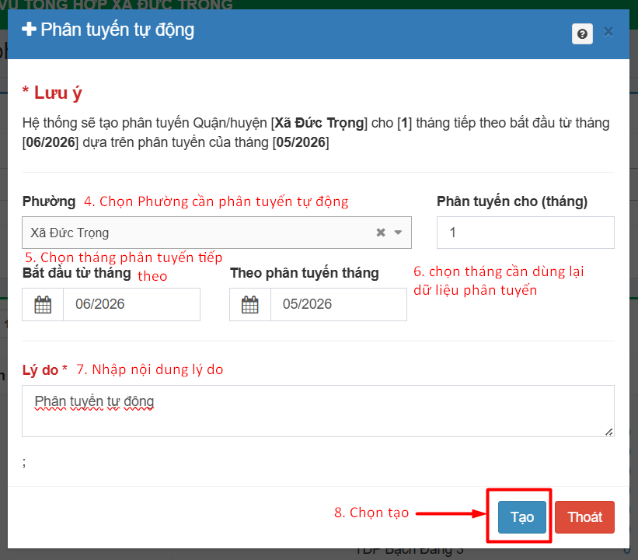

5.3 Hướng đẫn Chuyển phân tuyến trong tháng
Dùng khi NVTP nghỉ phép, bệnh, hoặc cần điều chuyển khu vực giữa chừng trong tháng.
Vào menu: Nghiệp vụ → Phân tuyến → Chuyển phân tuyến.
1 | Chọn tháng & NVTP nguồn  Chọn tháng đang xử lý, sau đó chọn NVTP cần chuyển tuyến đi.

2 | Chọn tuyến đường cần chuyển  Tích chọn các tuyến đường sẽ chuyển sang NVTP khác.

3 | Chọn NVTP nhận tuyến  Chọn NVTP đích sẽ tiếp nhận các tuyến đường này trong phần còn lại của tháng.

4 | Nhập lý do  Bắt buộc ghi rõ lý do chuyển (ví dụ: NVTP Nguyễn Văn A nghỉ bệnh từ ngày 15/05/2026).

5 | Lưu & thông báo  Nhấn Lưu. Thông báo NVTP nhận tuyến đăng nhập app → Lấy danh sách phiếu mới để cập nhật.

⚠️ Lưu ý: Phiếu đã thu trước khi chuyển tuyến vẫn thuộc NVTP cũ và không thay đổi. Chỉ các phiếu chưa thu mới chuyển sang NVTP mới.

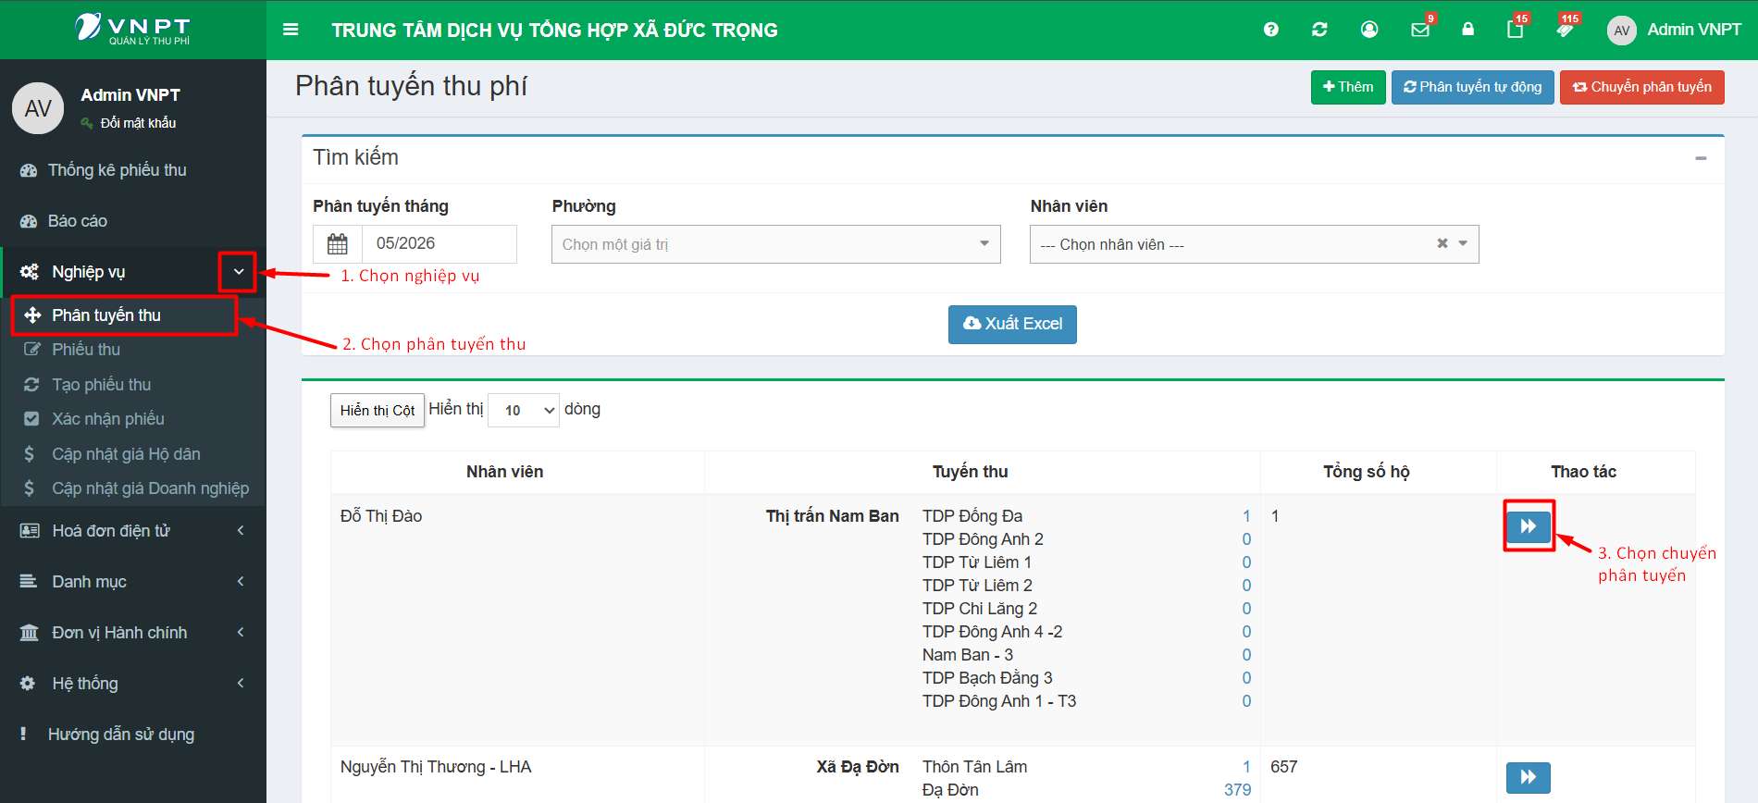

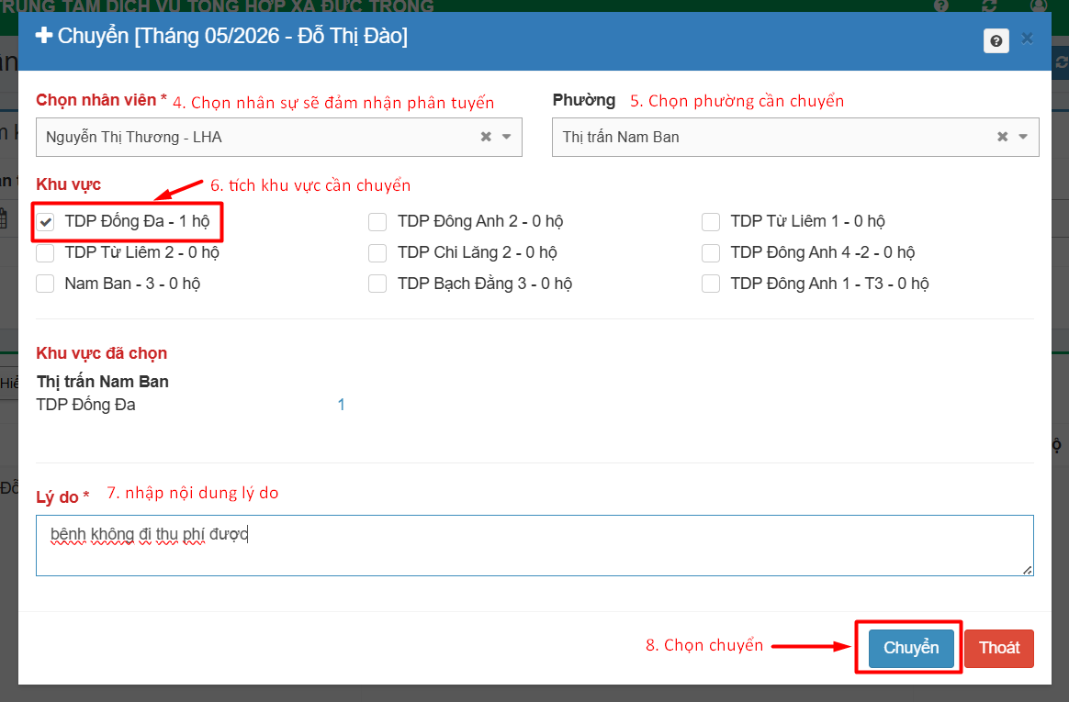

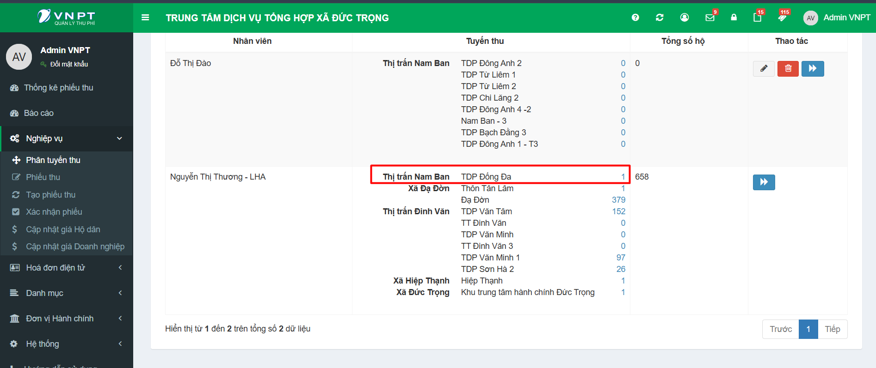

5.4 Hướng đẫn Chuyển phân tuyến bằng import
Dùng khi cần chuyển phân tuyến hàng loạt cho nhiều NVTP / nhiều tuyến cùng lúc – thường dùng khi tái cơ cấu địa bàn lớn theo chỉ đạo LĐĐ.
Vào menu: Nghiệp vụ → Phân tuyến → Chuyển phân tuyến bằng import.
1 | Tải file mẫu (template)  Nhấn Tải file mẫu Excel. File mẫu gồm các cột: Tháng, Mã NVTP nguồn, Mã tuyến đường, Mã NVTP đích, Lý do.

2 | Điền dữ liệu vào file mẫu  Mỗi dòng là một tuyến đường cần chuyển. Không thêm/bớt cột, không đổi tên tiêu đề cột.

3 | Upload file & kiểm tra kết quả  Quay lại web → Chuyển phân tuyến bằng import → Chọn file → Upload. Hệ thống hiển thị kết quả: số dòng thành công / số dòng lỗi. Tải file lỗi về để kiểm tra và upload lại phần lỗi.

⚠️ Lưu ý: Kiểm tra kỹ mã NVTP và mã tuyến đường trước khi import. Sai mã sẽ dẫn đến chuyển nhầm tuyến – không thể hoàn tác tự động.

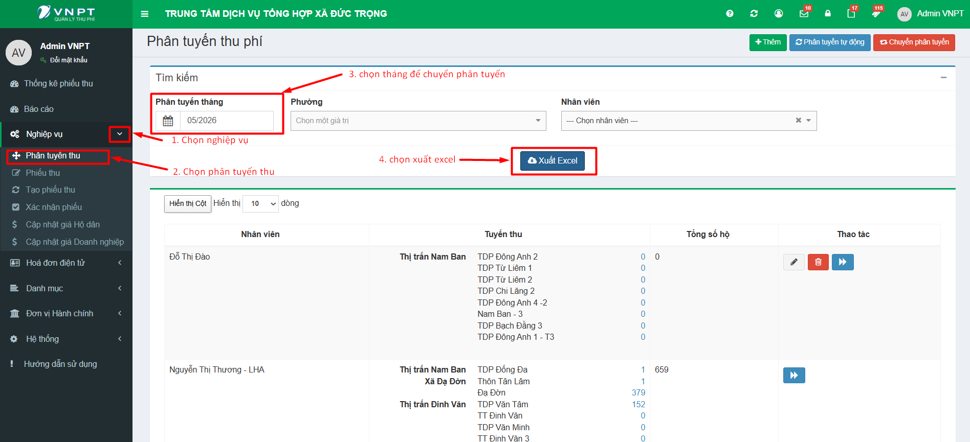

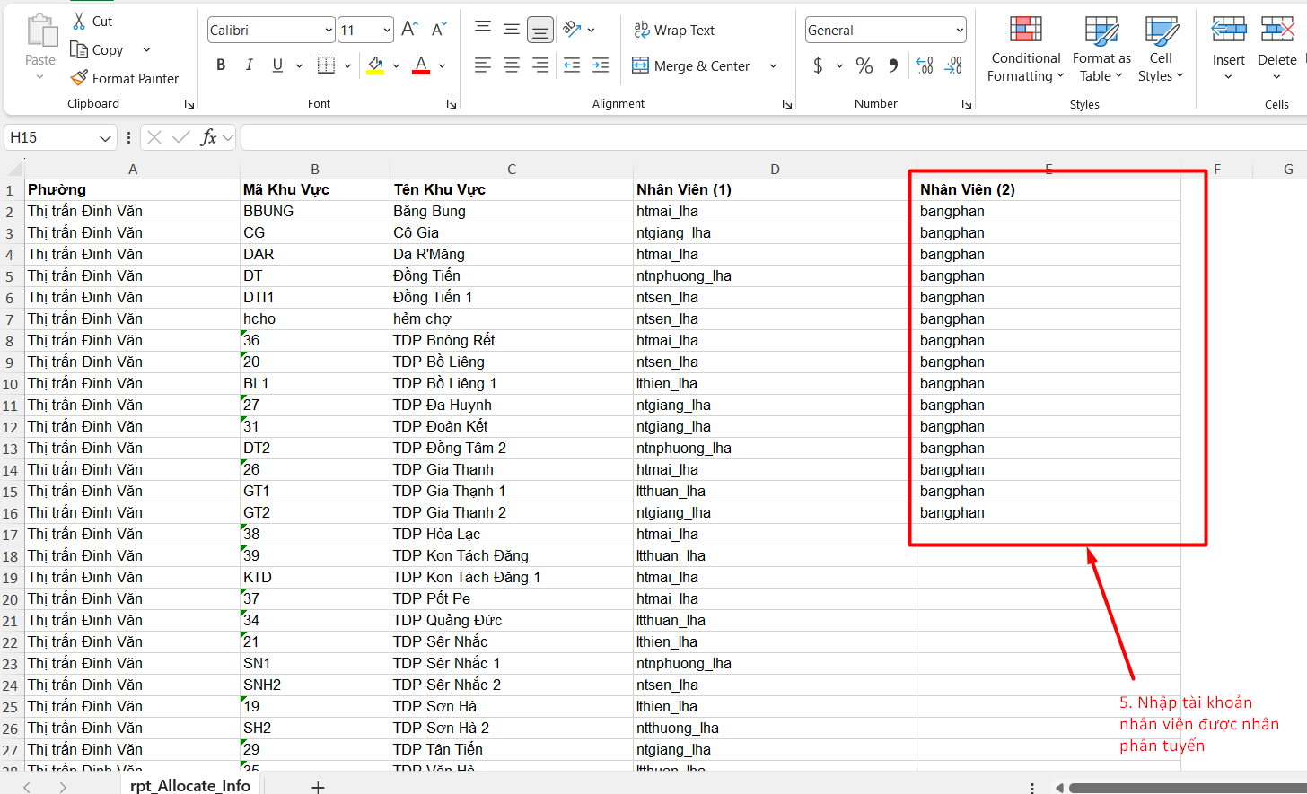

Phụ lục A – CHECKLIST PHÂN TUYẾN HÀNG THÁNG
STT | Nội dung kiểm tra
1 | LĐĐ đã thông báo thay đổi phân công (nếu có)
2 | NVVP đã chạy phân tuyến tự động từ tháng trước
3 | Đã điều chỉnh ngoại lệ theo chỉ đạo LĐĐ
4 | Mỗi tuyến đường chỉ có đúng 1 NVTP phụ trách
5 | NVTP đã nhấn Lấy danh sách phiếu mới trên app
6 | NVVP đã tạo phiếu thu tháng (chuyển sang NV4)

Phụ lục B – LỊCH PHÂN TUYẾN HÀNG THÁNG
Thời điểm | Việc cần làm & Người thực hiện
Ngày 1–3 đầu tháng | LĐĐ thông báo thay đổi phân công (nếu có) cho NVVP
Ngày 1–5 đầu tháng | NVVP chạy phân tuyến tự động từ tháng trước → điều chỉnh ngoại lệ
Sau khi phân tuyến hoàn tất | NVVP tạo phiếu thu tháng (Nghiệp vụ 4)
Sau khi nhận tuyến mới | NVTP đăng nhập app → Lấy danh sách phiếu mới

Phụ lục C – CÁC LỖI THƯỜNG GẶP
Triệu chứng | Nguyên nhân & Hướng xử lý
NVTP không thấy tuyến mới trên app | NVTP chưa nhấn Lấy danh sách phiếu mới → yêu cầu NVTP thực hiện thao tác này trên app
Không tạo được phiếu cho một số khách hàng | KH chưa được phân tuyến trong tháng → kiểm tra lại danh sách phân tuyến của tháng đó
Tuyến đường không xuất hiện khi chọn phân tuyến | Tuyến chưa được phân quyền quản lý cho NVVP hoặc NVTP → kiểm tra Danh mục → Nhân viên → Phân quyền quản lý
Phân tuyến tự động không có dữ liệu | Tháng nguồn chưa có phân tuyến → thực hiện phân tuyến thủ công (mục 5.1) cho tháng đó trước
Import chuyển phân tuyến bị lỗi hàng loạt | Mã NVTP hoặc mã tuyến đường không đúng → tải lại file lỗi, đối chiếu mã trong hệ thống và upload lại

Phụ lục D – NHÓM QUYỀN LIÊN QUAN PHÂN TUYẾN
Nhóm quyền | Chức năng
Quản trị đơn vị | Thêm, sửa, xóa phân tuyến; chạy phân tuyến tự động; chuyển phân tuyến
Thu phí | NVTP xem danh sách KH được phân tuyến trên app
Kế hoạch kinh doanh | Xem báo cáo phân tuyến, kiểm tra tình trạng phân công
Xem báo cáo | Xem báo cáo tổng hợp phân tuyến theo tháng

